**西华大学成教平台上传论文**

**操作手册**

**2025.2**

1. **登录网站**

参考登录操作手册

1. **上传论文材料（2025.2.20开始）**

①：点击左侧【毕业论文】

②：点击对应论文批次最右侧蓝色【进入论文】

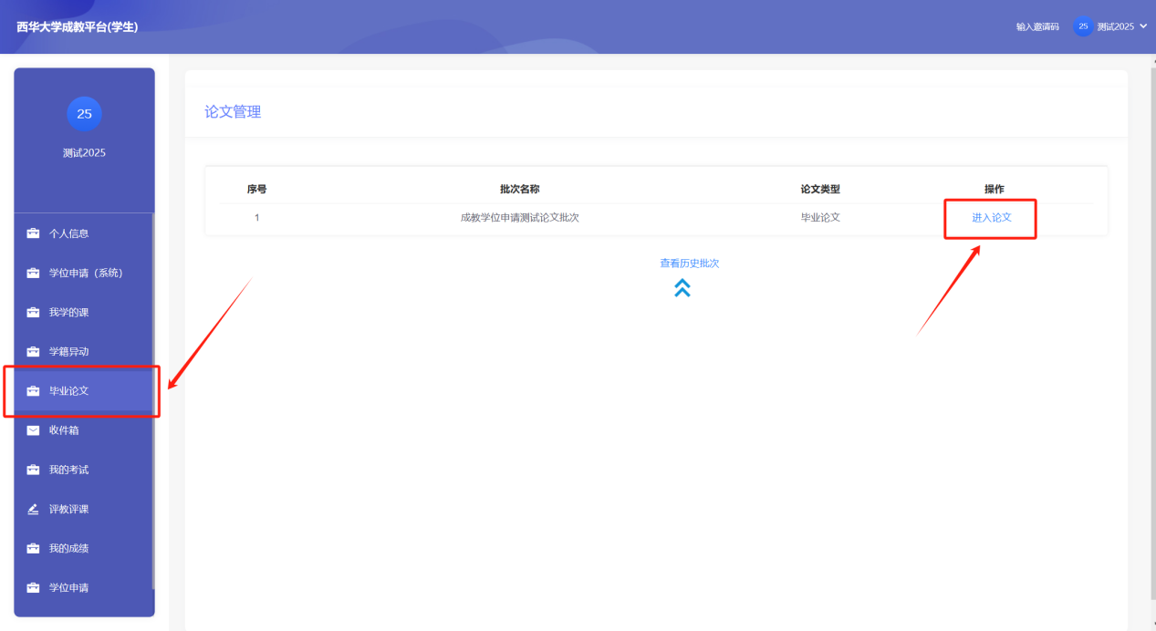

③：输入选题，点击提交

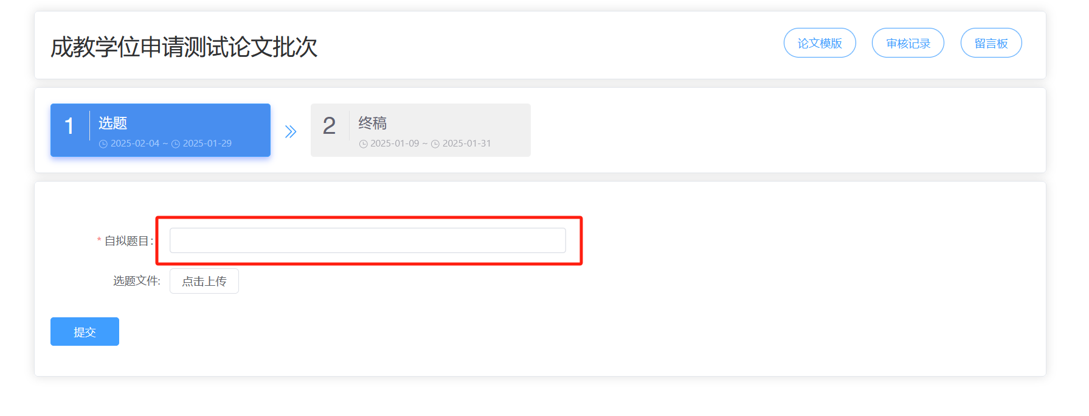

④：上传word/pdf类型的论文（设计）文件，点击提交即可

